Lieve ouders,

Voor onze jongste kleuters vinden wij het belangrijk dat ze zich goed voelen (in de klas en thuis).
In dit document nog enkele ideeën/inspiratie om thuis eventueel te doen met je kind. Dit is zeker geen verplichting! Jullie moeten je ook geen zorgen maken dat je bepaalde dingen thuis MOET oefenen met je kind omdat het anders achterstand zal oplopen. Jonge kleuters leren heel veel door te SPELEN.

Een parcours maken binnen of in de tuin om de grove motoriek te stimuleren (en eventueel de energie kwijt te raken)
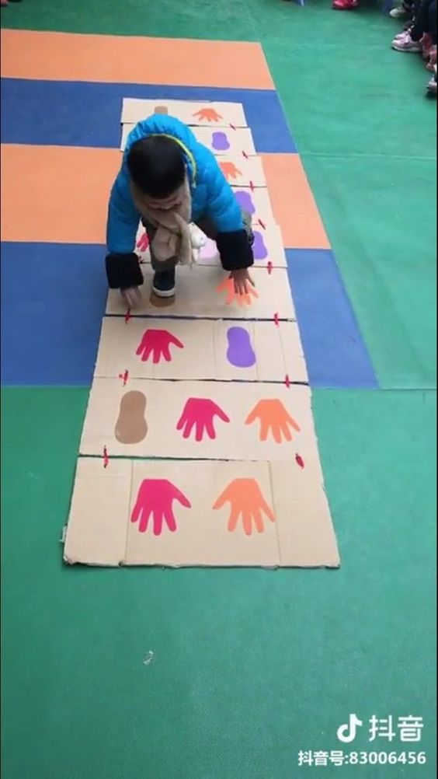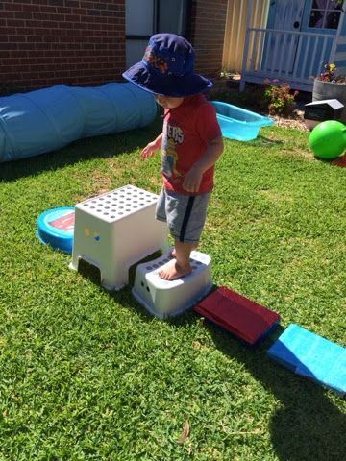

Nog ideetjes voor de grove motoriek:
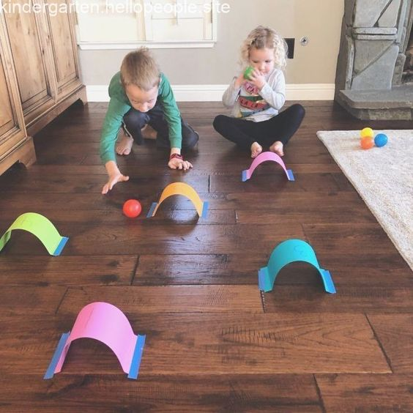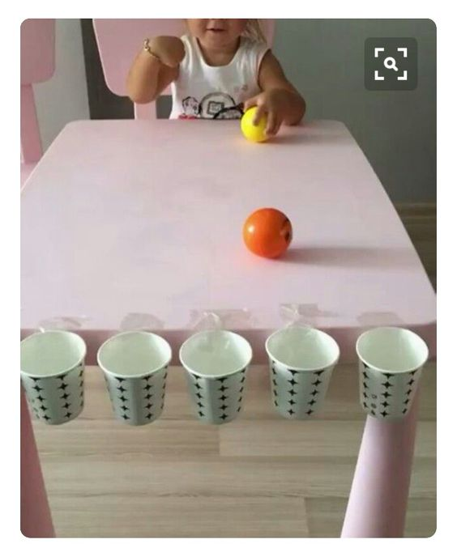

Beeldende activiteiten:
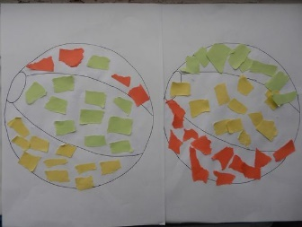
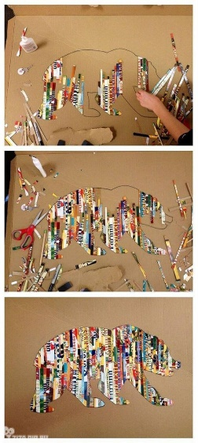
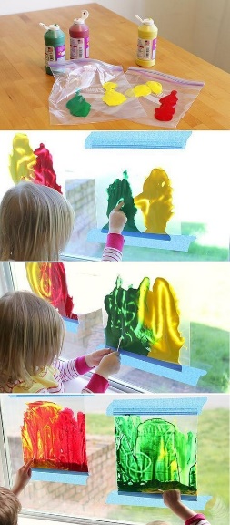
Dit is zeker ook een goede oefening op de fijne motoriek. Stukjes laten scheuren kan ook (is de stap voor het knippen, die ook heel belangrijk is).
Handig als je het proper wil houden

puffy sidewalk paint: https://nl.pinterest.com/pin/560487116129558824/
Meng 1 hoeveelheid bloem met 1 hoeveelheid water, voeg een scheutje zeep/afwasmiddel toe, rasp er eventueel nog stoepkrijt bij om kleur te geven (dit kan ook met voedingskleurstof) en laat je peuter (buiten) experimenteren met het mengsel.
TIP: Je kan dit ook in een lege badkuip gieten en nadien alles wegspoelen.

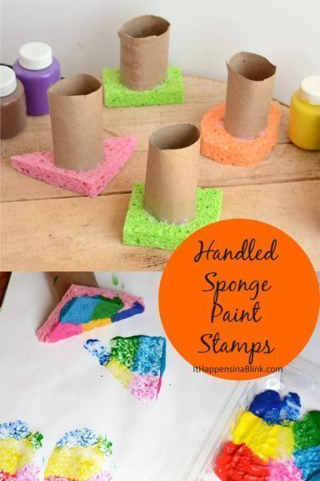
Experimenteren met sponsjes en verf.
Fijne motoriek
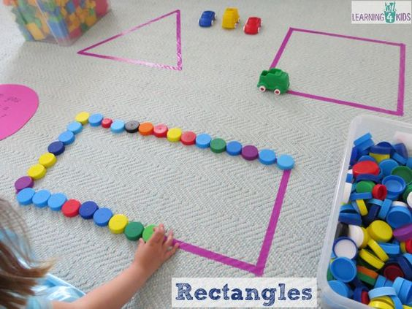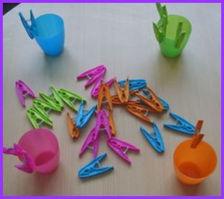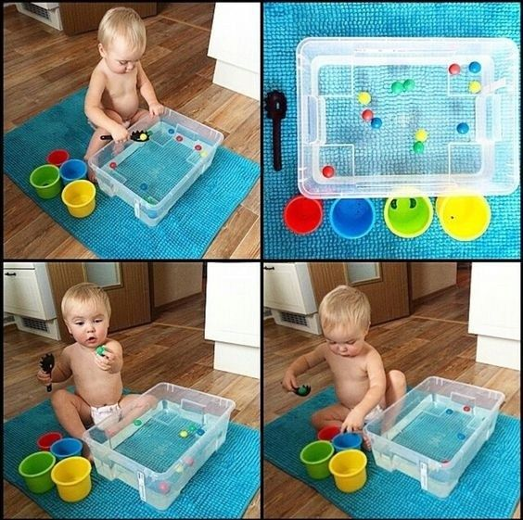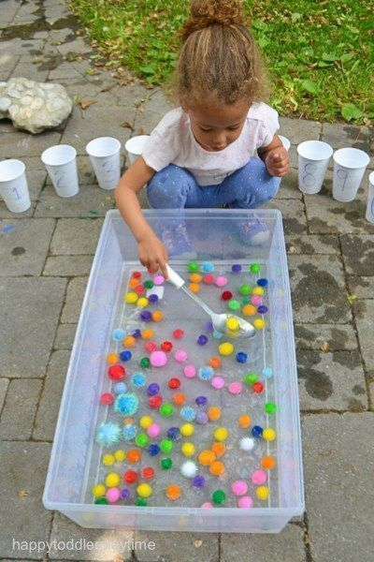
Bij deze oefeningen kan je je kind de kleuren ook eens laten opzeggen of ze zelf verwoorden.

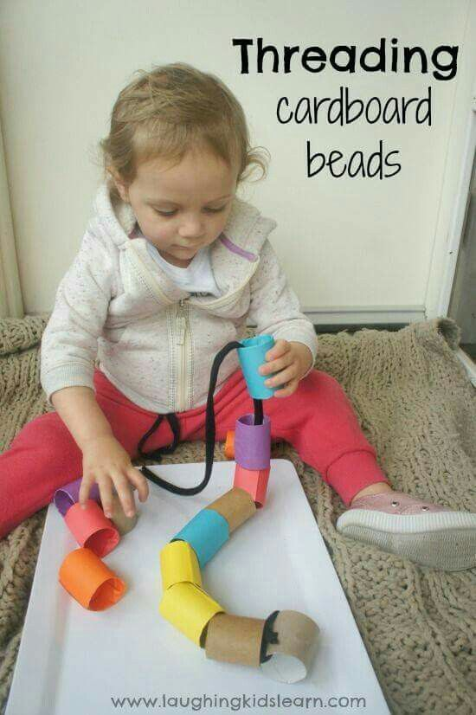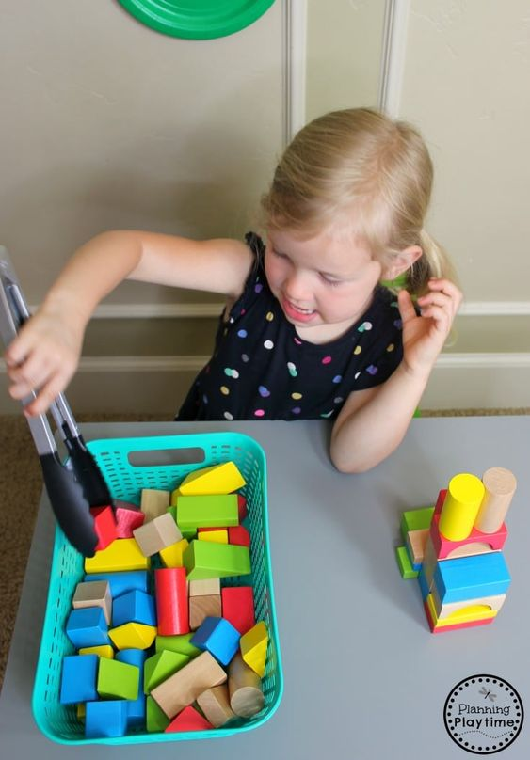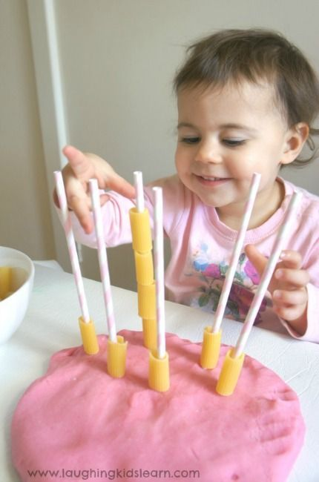
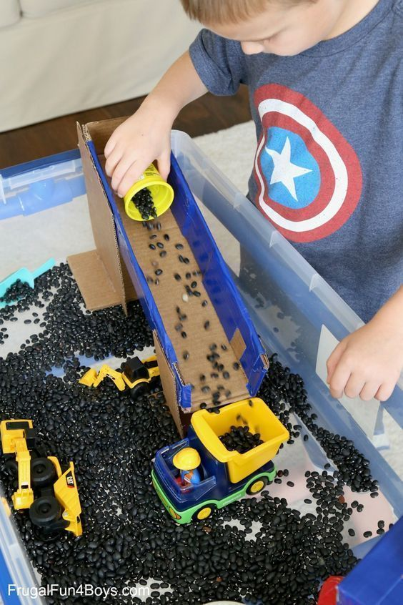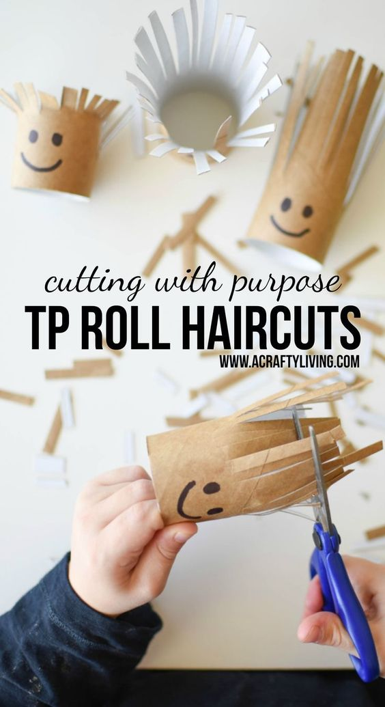

Ruimtelijk denken: Puzzelen
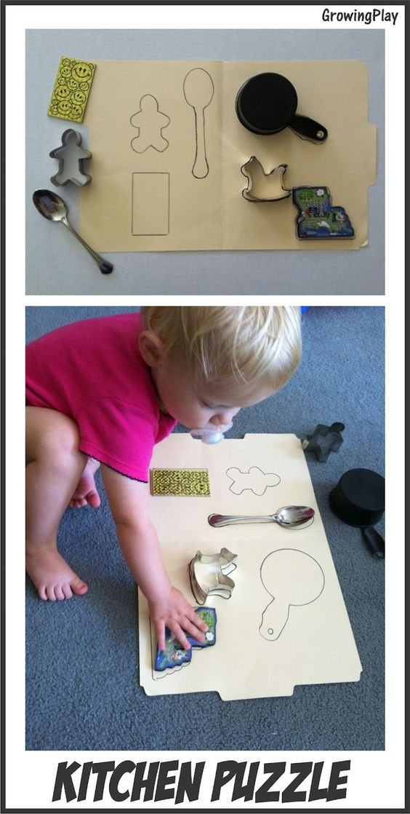

Wat peuters/jonge kleuters ook altijd heel leuk vinden, is een ‘ontdekbak’. Bijvoorbeeld een kom/doos of grote bak gevuld met ongekookte rijst/pasta/zand/kurken/confetti/stukjes papier/krant met daarbij potjes, flesjes, een trechter, een pollepel of andere grote lepels. Zo kunnen ze zich dikwijls al lang zelf bezighouden. Zo leren ze ook op een speelse manier wiskundige begrippen zoals ‘vol’, ‘leeg’, ‘meer’, ‘minder’, ‘veel’, ‘weinig’. Zeer leerrijk en leuk!
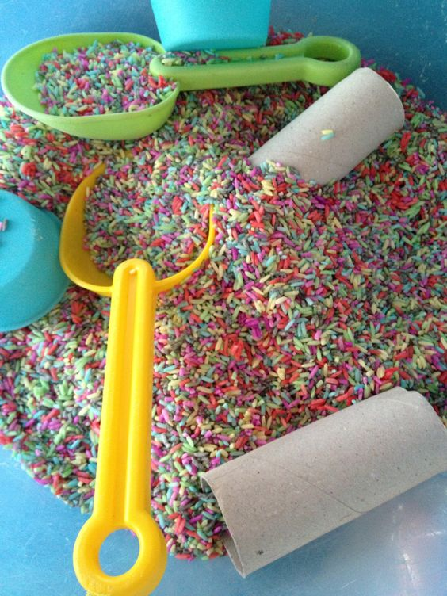
Dit is gekleurde rijst (1,5 mok rijst, 1 eetlepel azijn, plakkaatverf tot de kleur goed is. Op bakpapier in oven 175 graden, 10 minuten laten drogen.)

